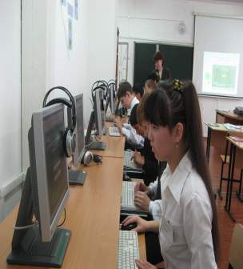
Сабақтың тақырыбы : Туған жерім - Қазақстан . Атамекен
Сабақтың максаты : Білімділік : Электрондық оқулық арқылы
оқушыларға білім беру .
Тақырыптың мазмұнын ашу .
Туған жерін, атамекенін
сұрақ- жауап арқылы меңгерту .
Дамытушылық : Ойлау қабілеттерін қалыптастыра
отырып , жүйелі сөйлеп , сауатты жазуға баулу.
Тәрбиелік: отансүйгіштікке тәрбиелей
отырып , Қазақстан халқының тыныштығын
қорғауға өз үлестерін қосуға тәрбиелеу .

Көрнекілігі : электрондық оқулық , альбом
« Менің Қазақстаным» , тірек сызба .

Әдісі : түсіндірмелі сұрақ -жауап ,
ынталандыру, қызықтыру .
Түрі : аралас сабақ .
Сабақтың түрі: электрондық оқу сабағы .
Сабақтың барысы : І .Ұйымдастыру кезеңі :
а) амандасу
ә) кезекші диалогы
Тілдік орта ену .
апта , күн , ай .
ІІ. Жаңа сабақ : Сабақтың тақырыбын , мақсатын айту .
Сұрақ .
Біз өмір сүріп жатқан мемлекет қалай аталады ?
Қазақстан туралы не білесің ?

атамекен Отаным

Қазақстан
кең байтақ

туған жерім
туған жерім

тәуелсіз мемлекет
Электрондық оқулықтан тақырыпты ашқызу.
көру , мәтінді тыңдау .
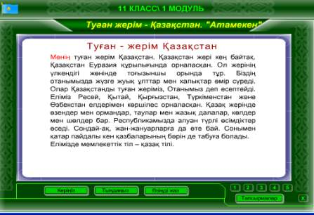

Өз сөздерімен әңгімелету .
Тапсырмалармен жұмыс
- тапсырма : Мәтінге сүйеніп сұрақтарға жауап беріңдер .
Оқушылар жауабы .
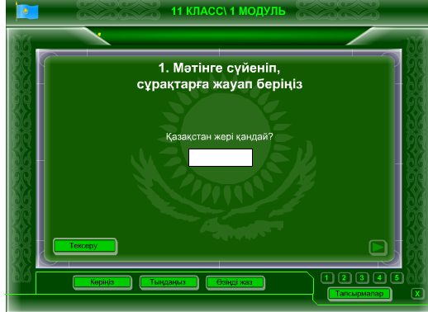

2-тапсырма : Сөйлемдерді аяқтаңдар
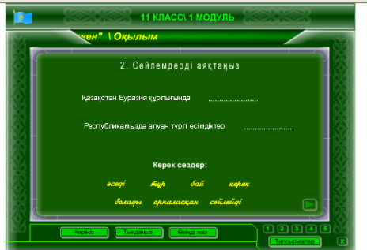

3- тапсырма .Сөздерді тиісінше тіркестіріп , сөйлем құраңдар .
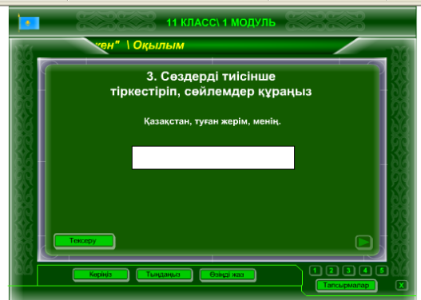

4- тапсырма . Керекті сөздерді орнына қойыңыз .
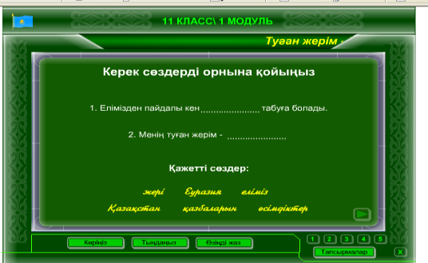

Қорытынды .
Электрондық оқулықты жауып жалпы сабақты қорытындылау .
Сұрақ .
Қазақстан туралы нені білдік ? Не білеміз деп ойлайсыңдар ?
Оқушылар жауаптарын толықтыру .

Бағалау : 4 оқушы -5 , 4 оқушы - 4 , 1 оқушы - 3

Үйге : Туған жерім – Қазақстан . тақырыбында шығарма жазып келу.

